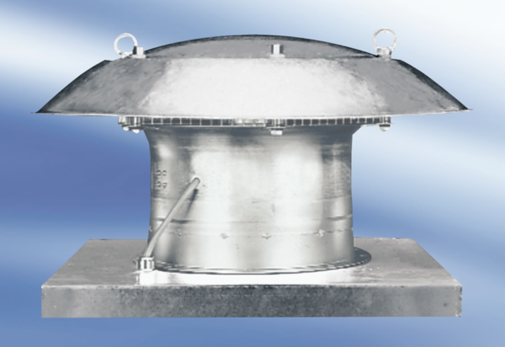Aksijalni krovni ventilator DZD 35/84 AJedinica za pakiranje: 1 komAsortiman:
Broj artikla: 0087.0439Proizvođač: MAICO

